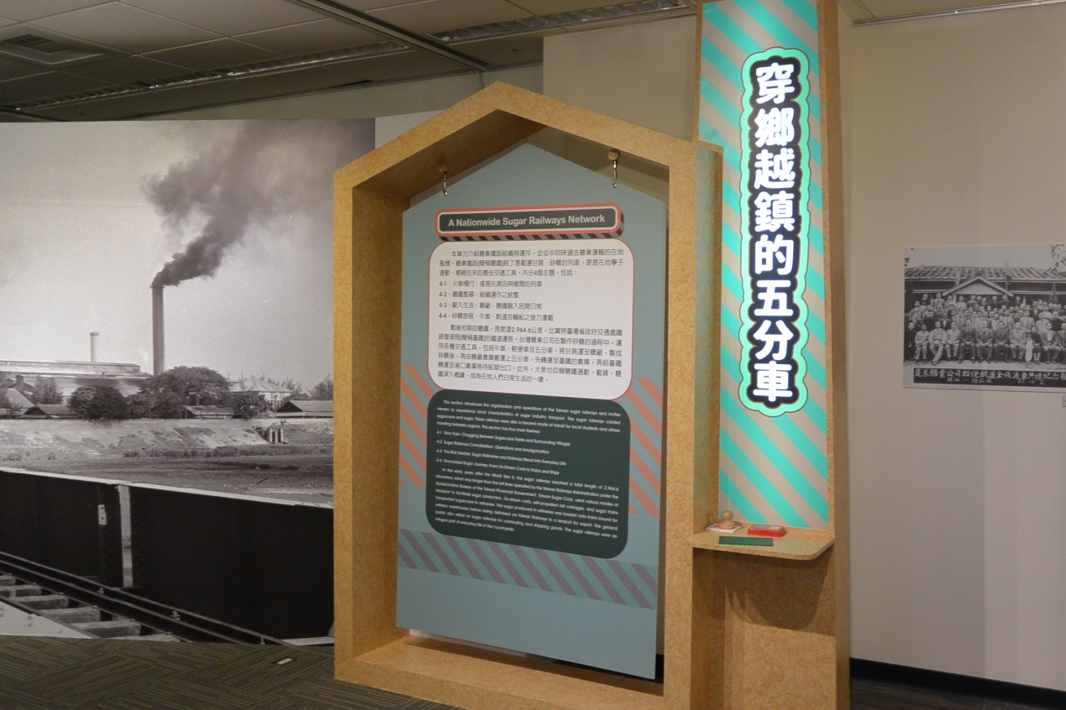
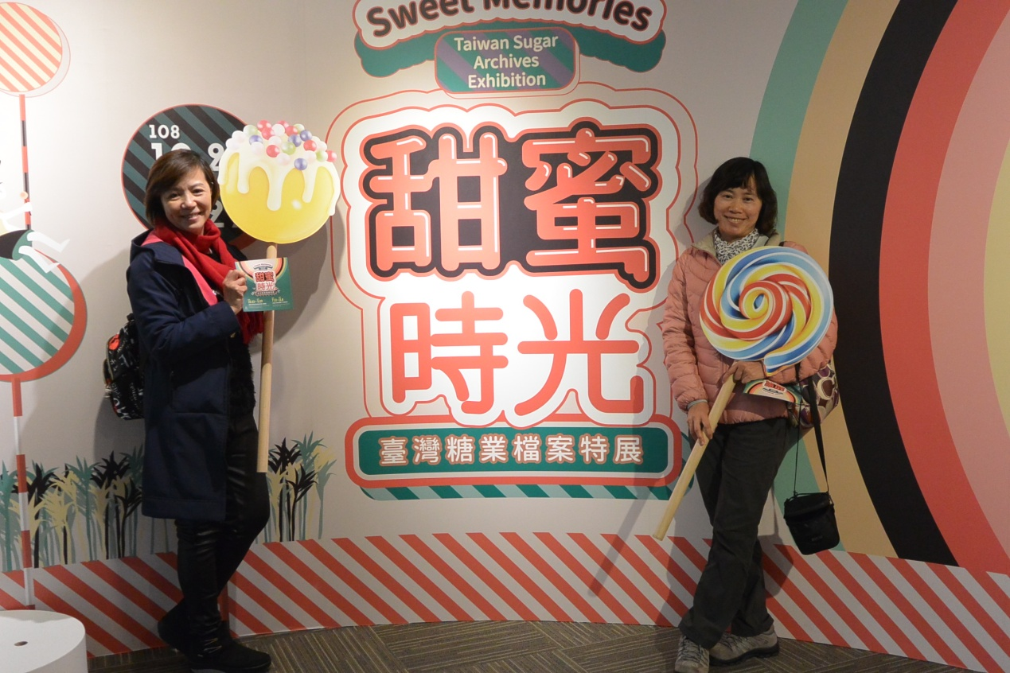
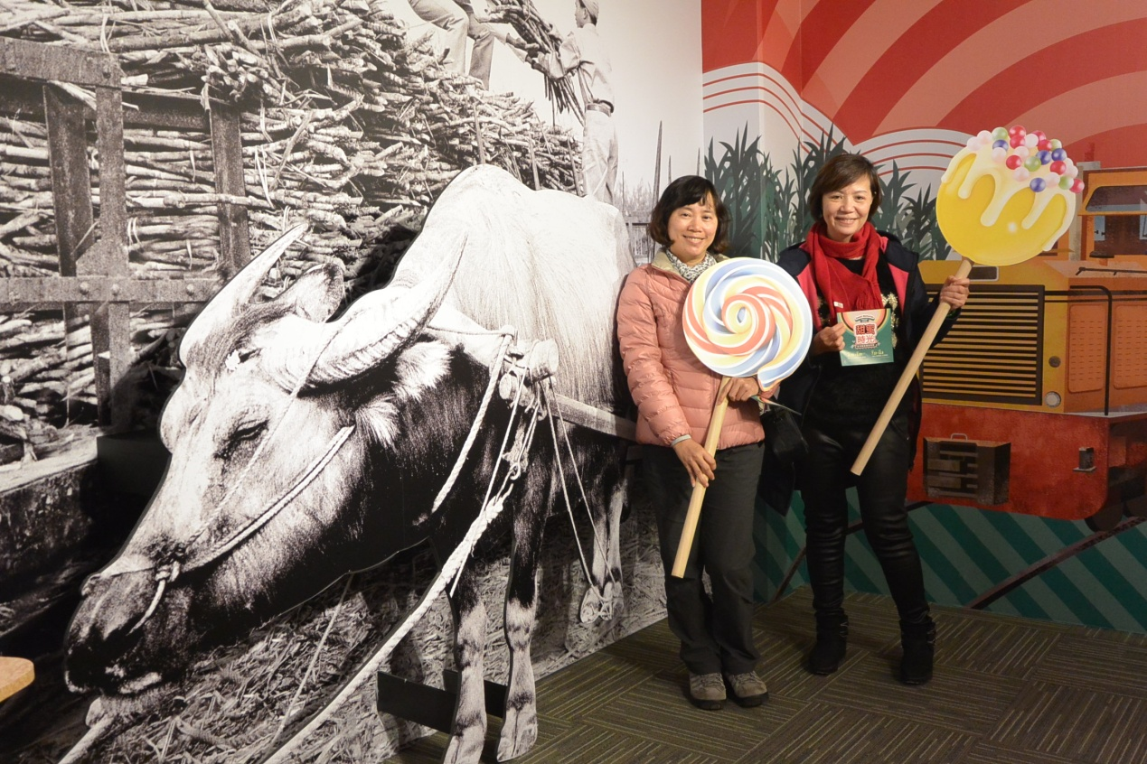
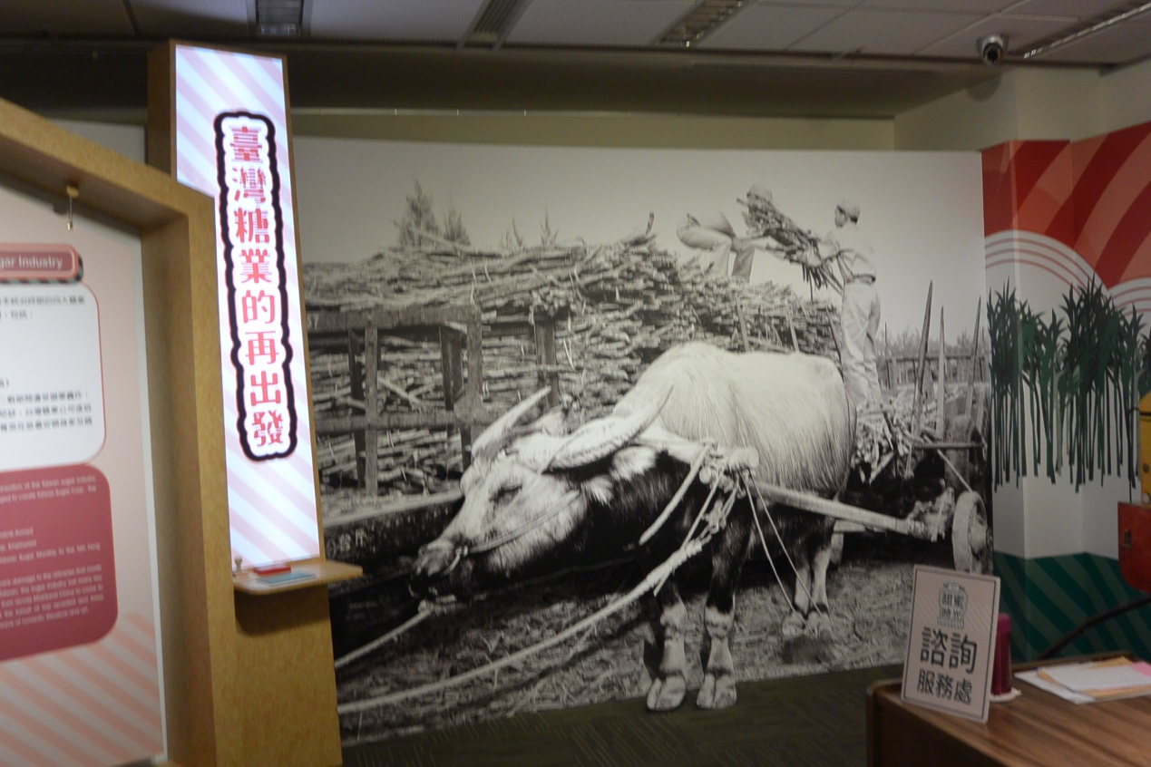
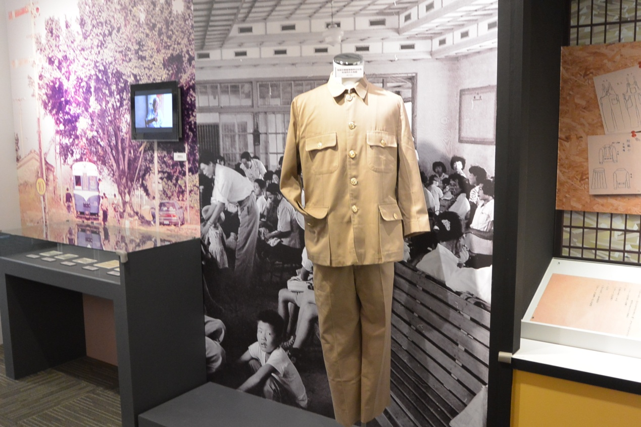
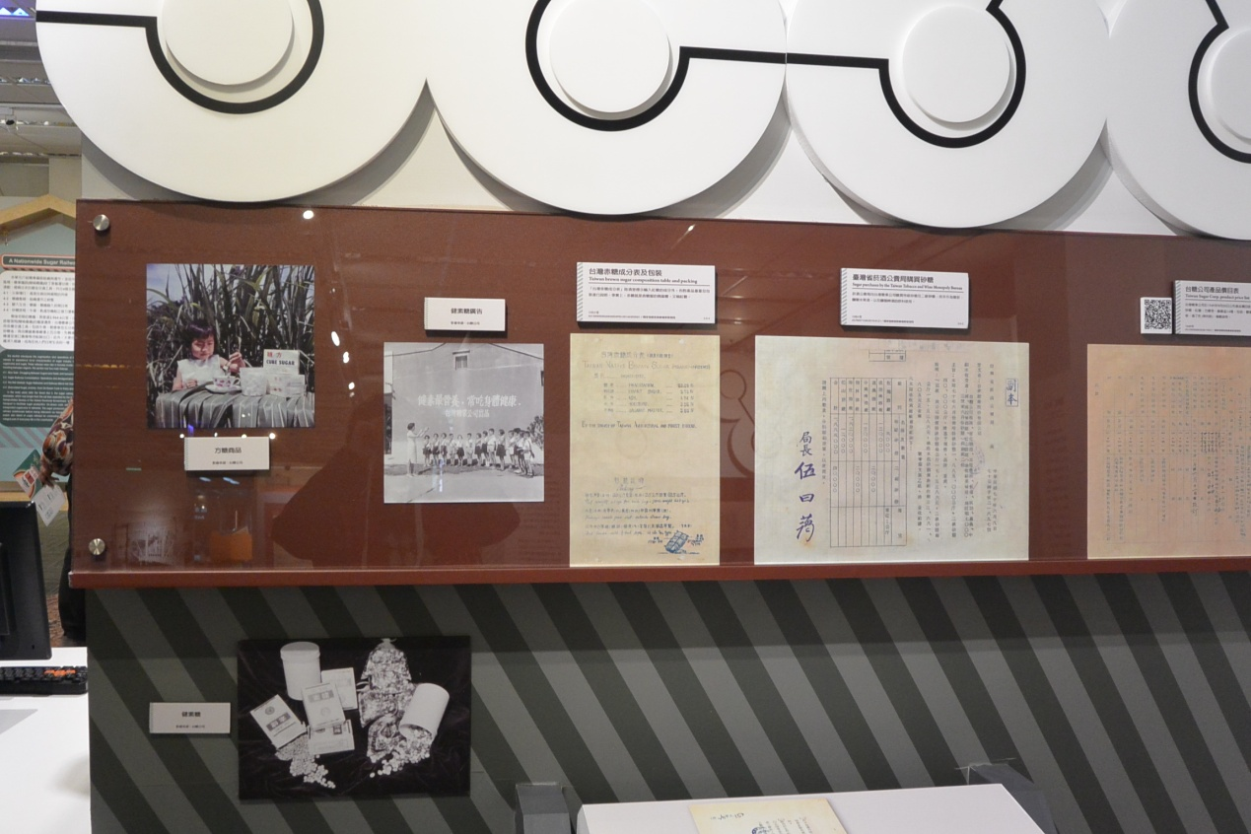
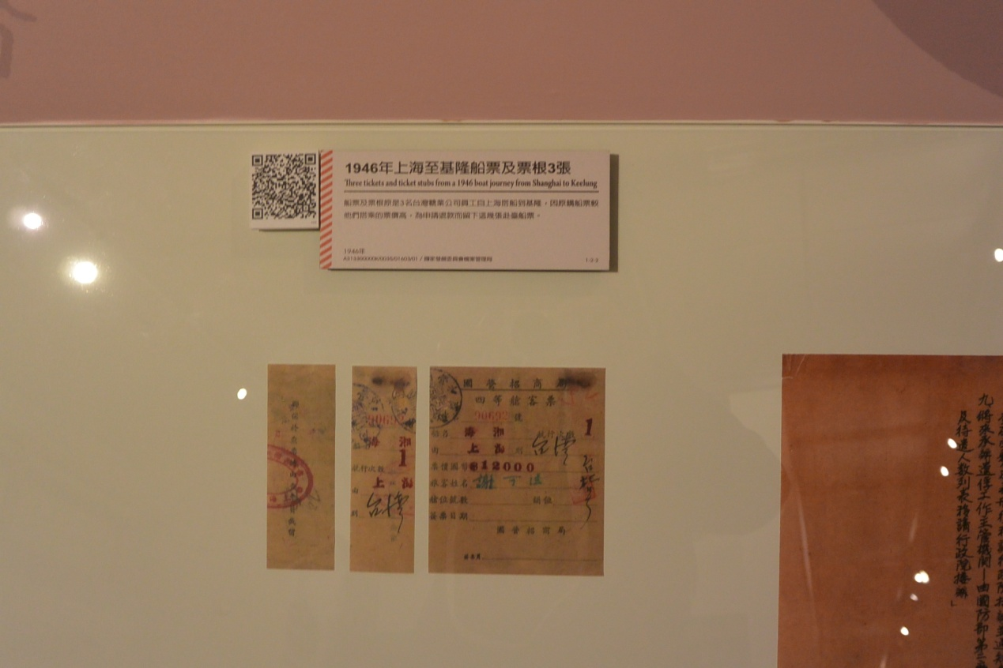
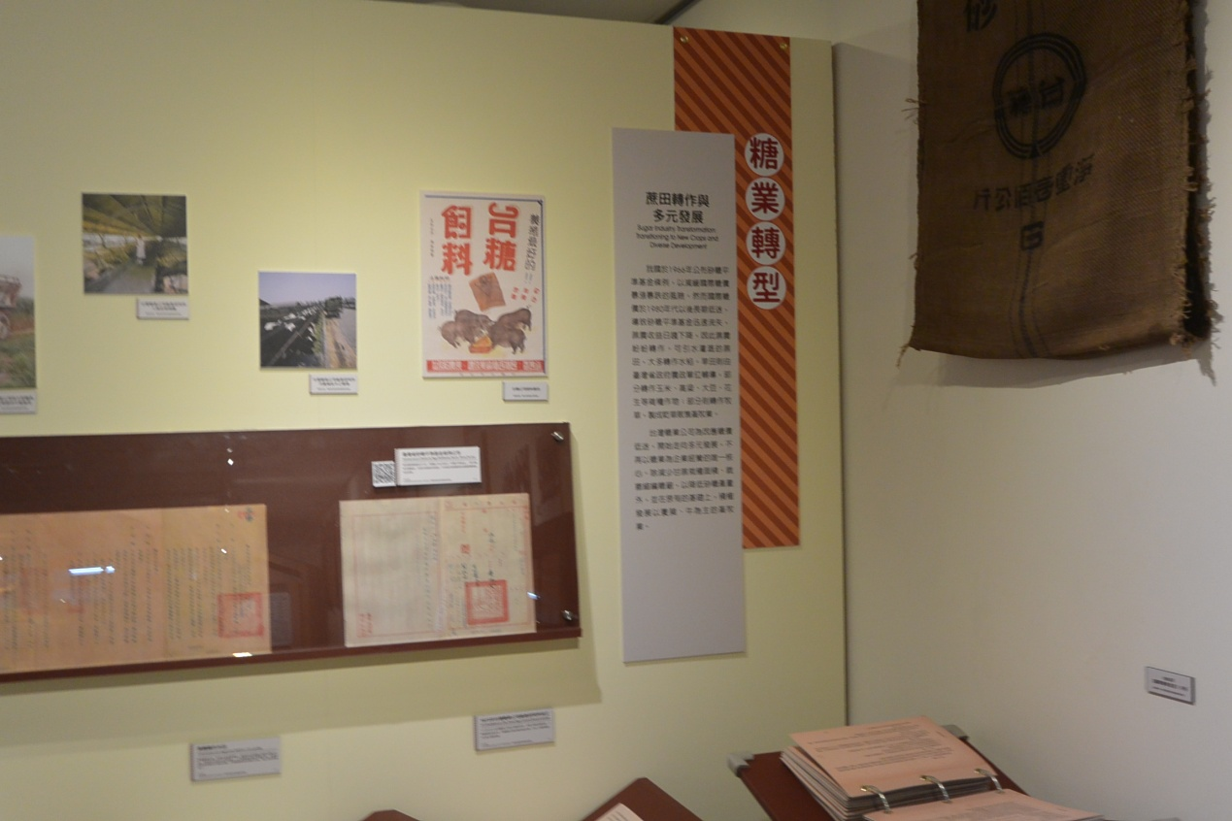
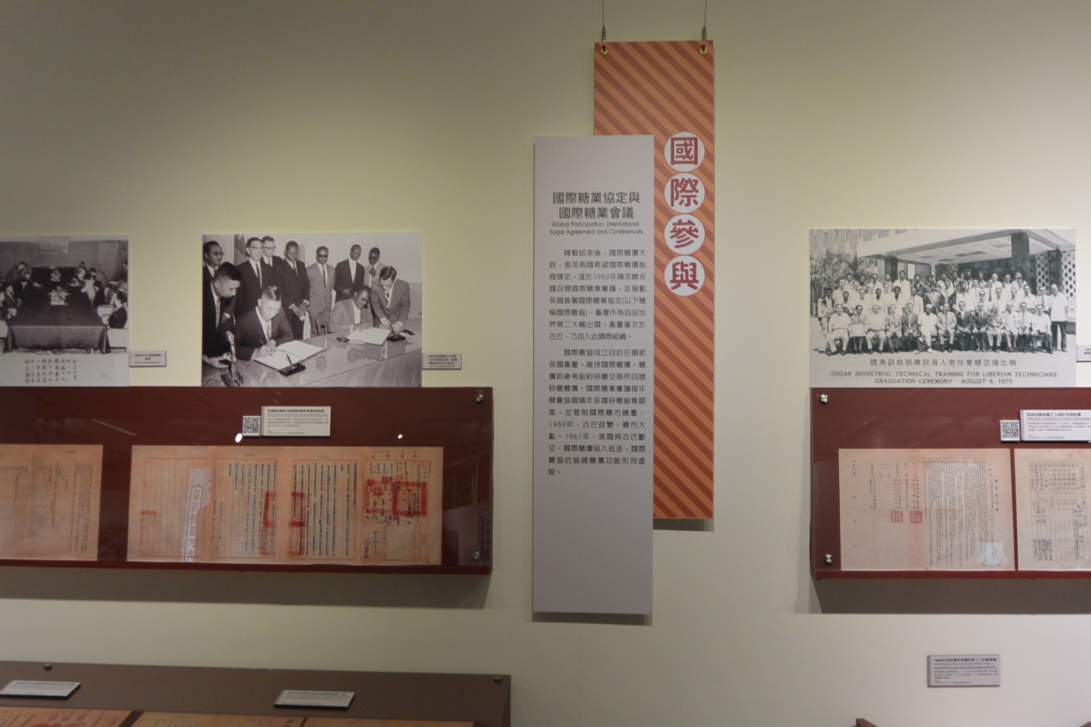
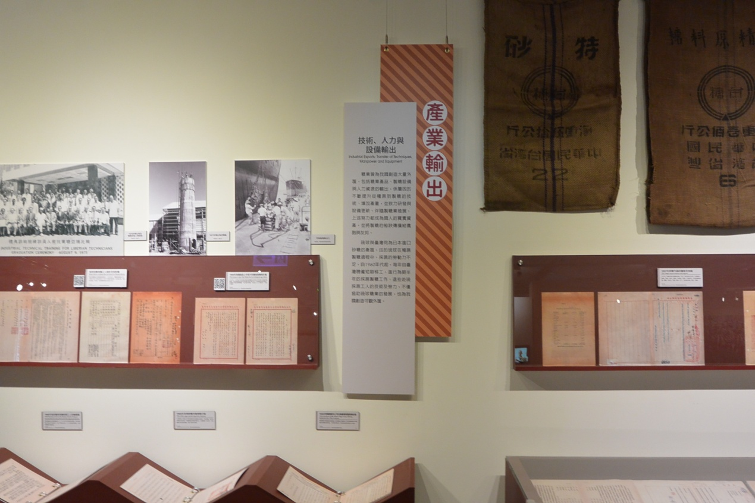
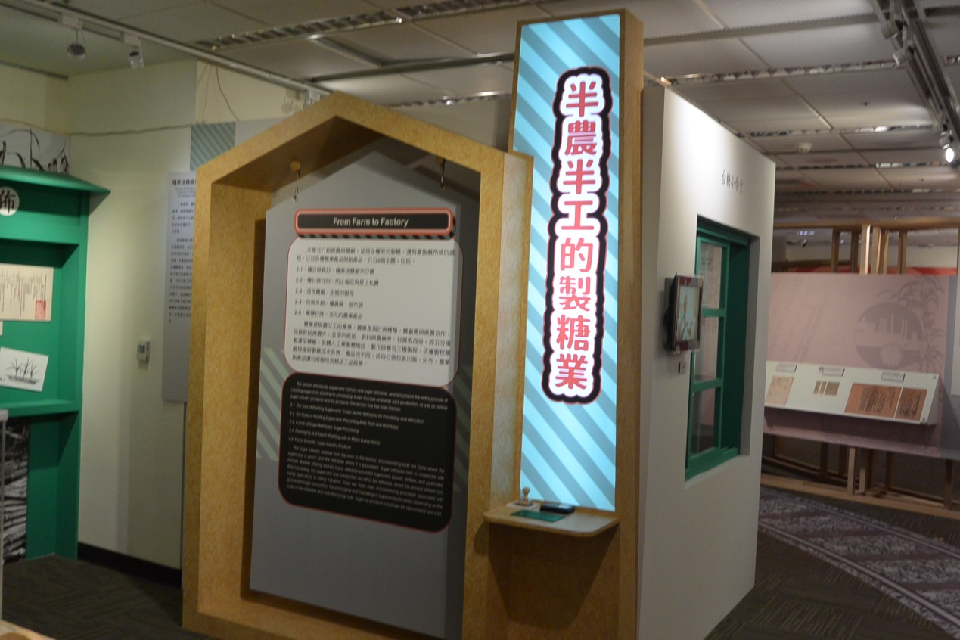
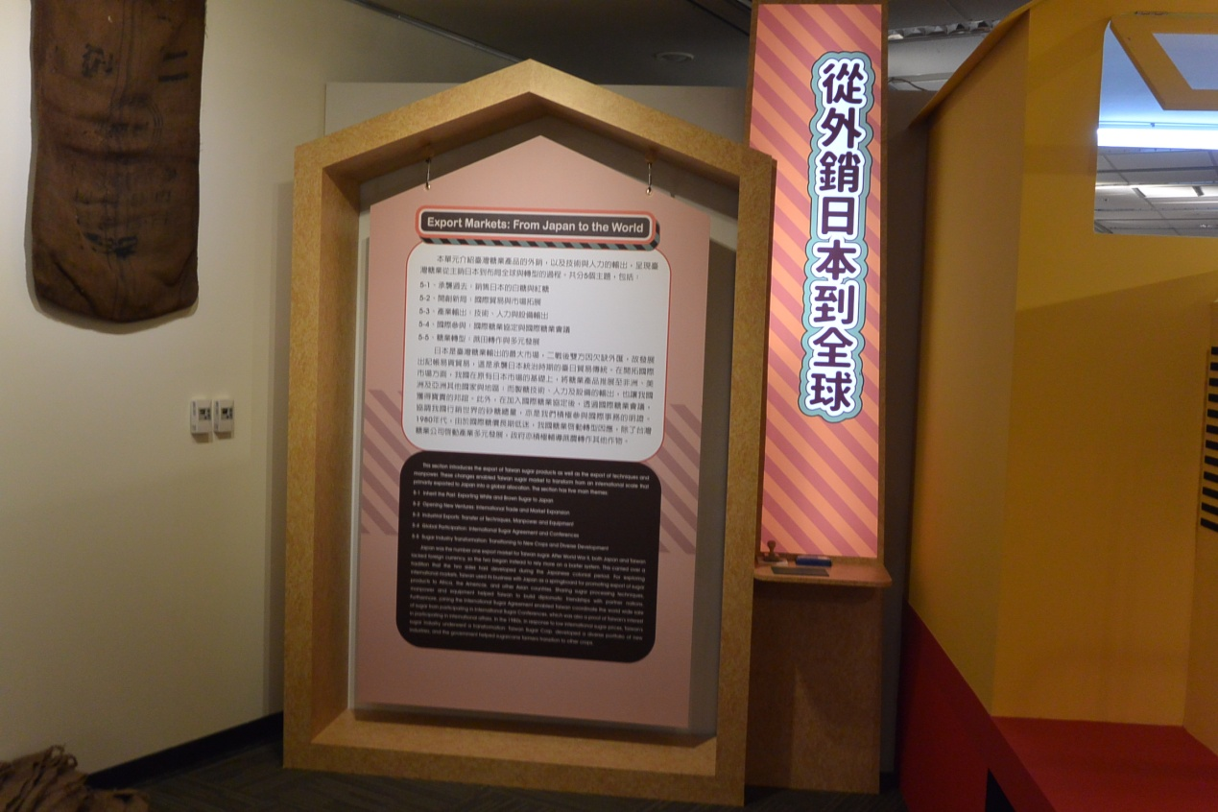
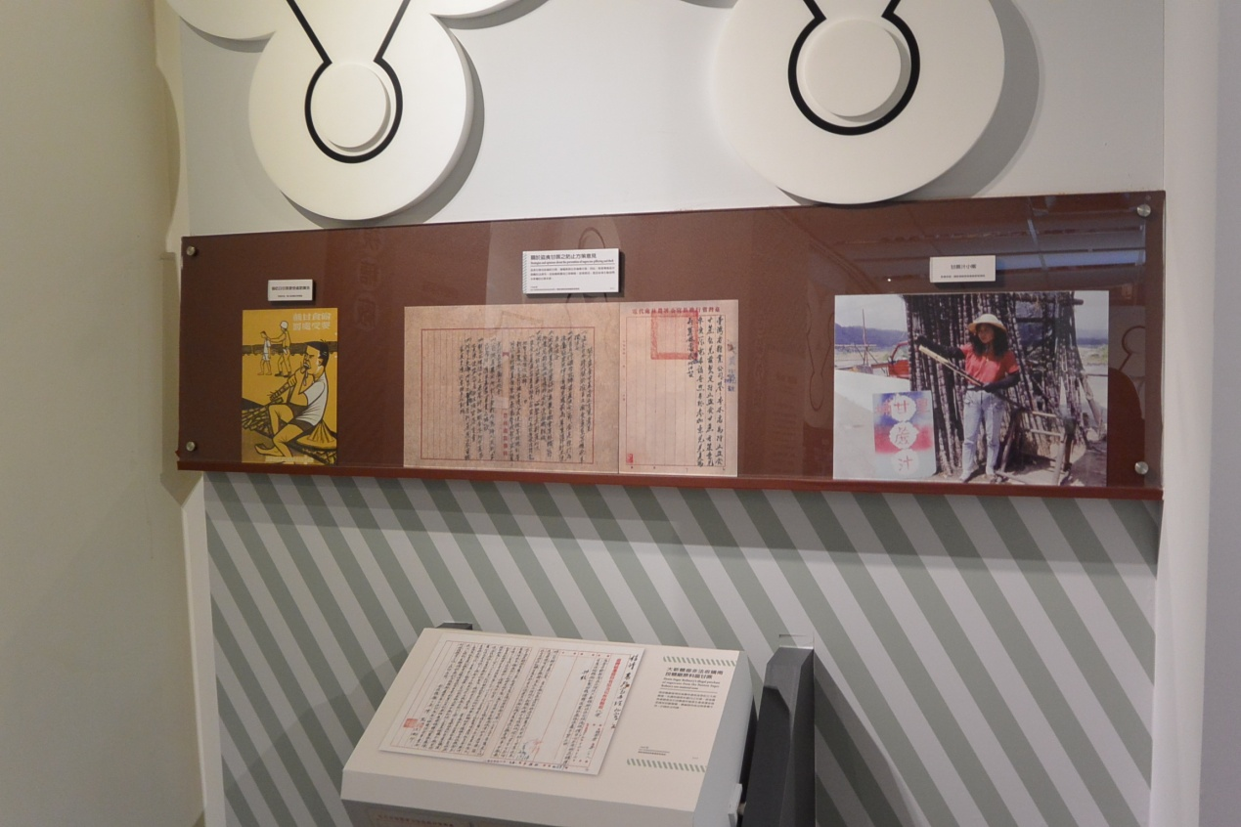
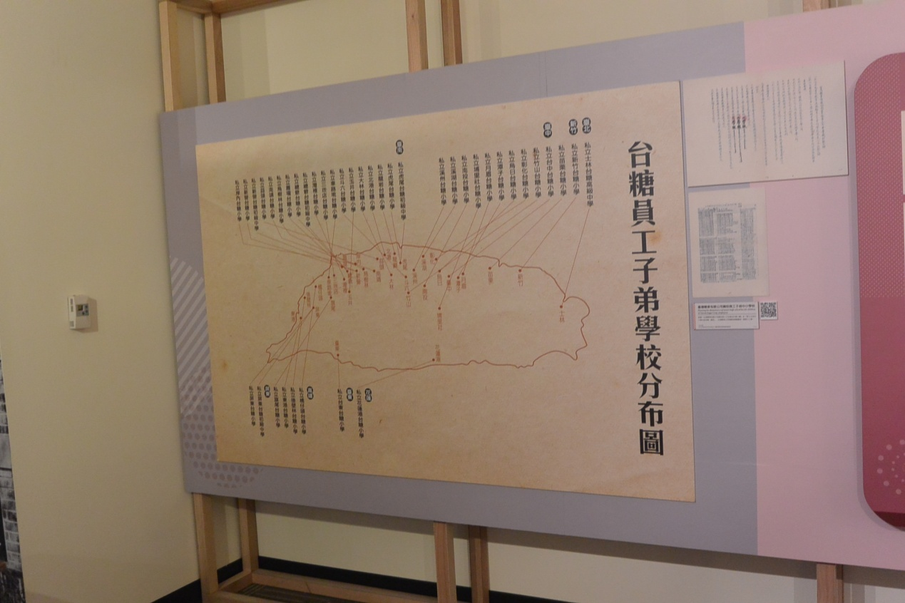
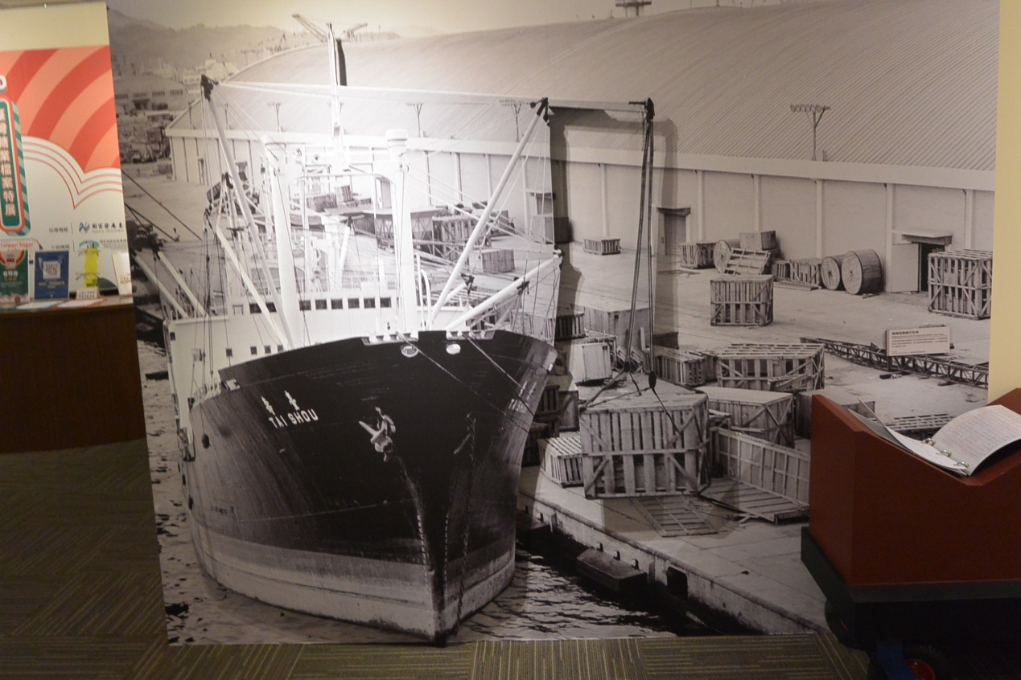
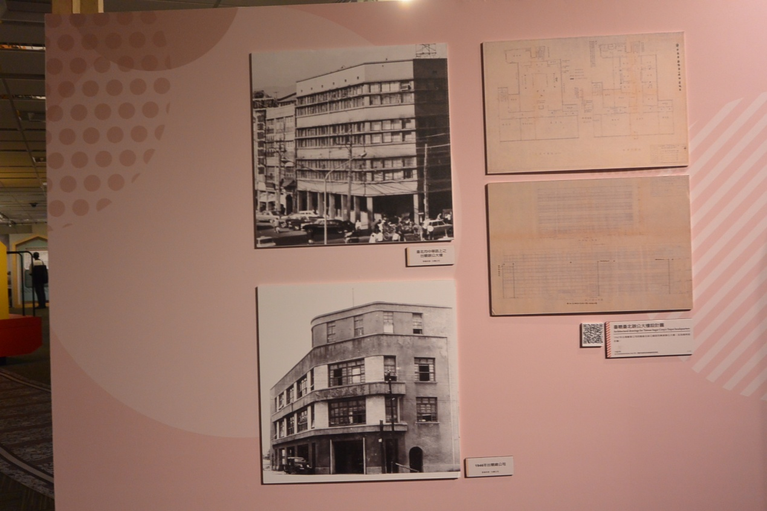
陽明山國家公園管理處
公差(假)參加會議(研習)心得報告表
- 日期：108年12月4日
- 地點：國家發展委員會檔案管理局展覽廳
- 展覽名稱：「甜蜜時光─臺灣糖業檔案特展」
- 參加人員：何孟姿、鄧煥珍
- 報告人：鄧煥珍
- 展覽主題：甜蜜時光─臺灣糖業檔案特展
- 展覽說明
世紀糖鐵一穿鄉越饋的五分

世紀繪畫嘗一穿鄉越饋的五分
在1960年代中南部的日常風景中，無論是城鎮或是鄉野，少不了載運甘庶的五分車。糖業鐵道早已融入日常生活，如今卻已不復見。就讓我們透過國家檔案重現那載運甘庶、人群與貨物的五分車鳴笛緩行的畫面。
臺灣第一座新式製糖工場是臺灣製糖株式會社(以下簡稱臺糖株式會社)於明治35年(1902) 設立，位於高雄的橋仔頭糖廠。新式製糖工埸製糖產能比起過去的糖廍高出許多，以橋仔頭第一工場來說，每日壓榨甘庶產能可達660公噸，故種植與採取甘庶的面積乃不斷擴大。又由於必須及時供應每日製糖的原料數量，以牛車載運原料的方式已無法滿足所需，如何擁有更具效率的運輸工具成為首要問題。明治38年(1905) ，臺糖株式會社常務理事山本悌二郎與三名技師自橫濱搭船赴夏戚夷考察後，發現其糖業鐵道的軌距為914mm(毫米) ，因
臺鐵軌距相差無幾，並不符需求。隨後，他們在茅夷島(即茂宜島)的一座小型糖廠發現軌距僅762mm(毫米)的鐵道，喜出望外之餘乃決定引入室灣;開啟之後遍布全臺的五分車登場的契機 。
山本悌二郎等回臺後，決定在橋仔頭糖廠修築專用鐵道，以蒸汽火車搬運原料及產品。在獲得臺灣總督府同意後，陸續完成5條軌距為762mm(毫米)的路線鋪設。明治41年(1908) 4月5日，臺灣最早的糖業鐵道通車，用來載運原料及產品。隨著臺糖株式會社鋪設軌道，其他糖業株式會社紛紛跟進修築糖業鐵道。同年7月，各糖業株式會社在專門載運原料及產品的專用線之墓礎上，進一步向總督府申請開設對外營業，載運人貨的營業線。總督府為能將這些由民間會社設立鐵路納入管理，於該年年底制定並頒布「臺灣私設鐵道規則」、「臺灣私設鐵道規則施行細則」，以及「臺灣私設鐵道營業規則」。管理規則確立之後，鹽水港製糖株式會社首先獲准於明治42年(1909)5月20日開辦臺灣第一條對外營運路線，行駛於新營與鹽水之間的營業線。
光復以後，政府接收明治、臺灣、鹽水港、日糖興業四大糖業株式會社，於民國(以下同)35年5月1日於上海成立臺灣糖業公司(以下簡稱臺糖公司)。因此，分屬四家會社的糖鐵必須合而為一，意即: 鐵造成員的組織架構、鐵路設備、列車造型等皆須統整劃一。於是臺糖公司乃於同年12月20日，在虎尾糖廠待賓館召開轄下四區分公司運務處聯席會議，討論的議題包括:組織名稱改變及編制整併、統一糖鐵員工薪資待遇、車廂形制統一、車資收費標準、員工制
的型式等。

36年1月30日再度於虎尾糖廠舉辦第2次糖鐵聯席暨鐵道標準會議，通過「台灣糖業鐵道標準委員會會則
，以促進糖鐵業務統一標準。6月28日，標準委員會於屏東糖廠召開首次會議，通過「臺灣糖業鐵路車輛符號」章則 ，決議以數字符號組合來代表各類車型，規定各種車型顏色。例如:客車外部漆深藍色，內部車頂漆白色，其餘漆深黃色。貨車內外部均漆黑色，各種符號均用白色。以上各項糖鐵標準，成為日後人們在搭乘糖鐵時所見到之五分車的車廂與員工的模樣。
光復初期，各廠鐵道總長度為2,964.6公里。至41年糖鐵總長增長到3,244公里，同年的臺灣鐵路全長則為1,685公里，臺鐵
糖鐵可交織成一張綿密的鐵路網。早在36年，時任第2區分公司運務處副處長陳乃東即提出串聯各糖廠鐵路系統的構想，但未落實。直至政府遷臺，交通部整備鐵道復查組於39年8月視察全臺鐵道後，從國防安全的觀點出發，建議將糖鐵自北而南串聯成一體，作為臺鐵輔助線。同年10月，由總統批飭行政院長，要求臺糖公司修築南北平行預備線。
臺糖公司接到任務後，原擬串聯北自臺中后里月眉糖廠，南到屏東東港南州糖廠的糖業鐵道，但因興築大甲溪橋梁費用過高， 乃改以臺中為起點，終點為高雄籬仔內站(高雄小港) ;另有一線自鳳山站連接旗尾、屏東、南州等糖廠。南北平行預備線自虎尾以南的串聯在40年7月便已完工，惟橫跨濁水溪的西螺大橋修築工程浩大，直到42年1月24日西螺大矯通車，橋上鋪設糖業鐵道後，南北平行預備線始全線完成。通車同時，臺灣省政府交通處核准臺糖公司開辦虎尾與溪州兩糖廠之間，糖業鐵道的客貨營業線，濁水溪兩岸民眾從此可搭乘糖鐵便利通行(圖8) 。南北平行預備線雖因國防安全而修築， 但通車後對臺糖公司助益甚大。不僅砂糖可行運至高雄港，各糖廠的煤炭、石灰、肥料、蔗苗、蔗渣等原物料也可以互相調撥運載。
自日本統治時期展開新式製糖後，砂糖即透過糖鐵運轉臺出口。由於糖鐵與臺鐵的關係緊密，臺鐵除藉由設置在火車站旁的倉庫與糖鐵接駁轉運臺糖公司各項原物料至各糖廠外，並且轉運砂糖至港口倉庫，等待船期出口以賺取外匯。光復初期，臺糖公司成立於上海，臺灣的砂糖市場以大陸為主。由於自基隆轉運上海的航程較短， 加上光復後基隆港較高雄港更快從破壞中復原。所以在35年5月18日發布的「集中砂糖注意各點」，才會要求將各糖廠砂總集中到基隆港轉運上海。至38年政府遷臺之前，砂糖大多由基陸出口。臺糖公司因此承租基隆港務局的國有土地，興築倉庫。38年以後，由於砂糖市場轉以日本為主，再加上糖廠多集中在中南部，高雄港也復原完成，砂糖乃改由高雄港出口。臺糖公司並於38年底與高雄港務局簽訂2層樓的9-2倉庫租賃合約，承租面積16,672平方英尺，可堆糖8,001.6公噸。
光復後的糖業鐵道沿習自日本統治時期，分為專用線及營業線兩種。專用線主要從事載運甘蔗入廠製糖及各式原物料的輸運工作，營業線則以對外的客貨營運為主。所以，對於社會曾經追趕五分車童趣逸事是發生在專用線，而一般民眾搭乘的是營業線，不僅有搭乘五分車通勤上學，報社記者也透過五分車，穿鄉越鎮的進行採訪。據「台灣糖業公司行車補充規則」規定，營業線列車行車時速為19公里，汽油車時速則為30公里。通常列車以載貨為主，而汽油車則載客。相較目前車速，最高時速僅30公里，實在緩慢。糖鐵的票價分為一般票和定期票兩類。此外，一位成人可以還免費攜帶3
不滿六歲的幼童一起搭乘。
在營業線的貨運方面，臺糖公司所列出可作為包裹運輸的種類共8種，內容多元繁復。其中最特別的是，包裹種類中竟包括寶石及生啤酒。另外，從貨物運費的差別，可以清楚體現作為國家運輸網絡末梢的糖業鐵道所被賦予的角色。臺糖公司的貨物運費以整車運載為例，普通貨物每噸每公里運費3.5角，民生必需品每噸每公里運費2.5角，米穀物、生番薯減5成，肥料減4成，食鹽薪木炭減2.5成。除以上各類貨品外，糖鐵還協助輸運軍品。
就營業線而言，無論客貨都在車站上下列車，隨著運載量不斷高漲，車站管理就益形重要。通常而言，糖業鐵道的車站除了沿途簡易站點外，較具規模的車站都位於糖廠內，臨市區較近的區域。臺糖公司為維護整潔的候車環境，於42年1月間援引鐵路管理局之力，訂定臺糖公司鐵路站車清潔檢查辦法，分別對車站及列車如何清潔進行規定，每月定期檢查一次。從檢查辦法可知， 1950年代對於車站及列車整潔的要求，有些是今日較難想見的，例如在車站部分，規定「辦公室及候車室排放之痰盂應時常洗滌並予消毒」。而車站每隔4個月由鐵路主管進行檢查，被評鑑為最優良糖鐵車站的相關人員，公司會給予3-4天的薪水作為獎金，故成效良好。
從1960年代開始，糖業鐵道在公路客運的競爭下，營運量逐漸萎縮。例如臺中糖廠后甲線，每年虧損高達80餘萬元。故自1970年代以後，營業線逐年縮減停辦。至71年8月北港糖廠嘉義線停駛，營運長達74年的營業線退出歷史舞台。時至今日，自於臺糖公司轉型，目前僅剩虎尾糖廠製糖，糖業鐵道僅剩長16.1公里的馬光厝線，用來載運原料入廠。部分糖鐵則轉型為懷舊觀光列車，例如烏樹林糖廠的遊園五分車。從明治41年(1908)糖業鐵道同時5線上路，到現在剩1線奔馳，時間已然跨越百年。

